UNIVERSIDADE DE MOGI DAS CRUZES
SISTEMAS DE INFORMAÇÃO

DANIEL CARDOSO LEÃO

DASHBOARD ADMINISTRATIVO DO SISTEMA DE CHAMADOS THINDESK:
documentação técnica

MOGI DAS CRUZES
2026

DANIEL CARDOSO LEÃO

DASHBOARD ADMINISTRATIVO DO SISTEMA DE CHAMADOS THINDESK:
documentação técnica

Documentação técnica apresentada à disciplina de Aplicativos Web do curso de Sistemas de Informação da Universidade de Mogi das Cruzes, como requisito parcial para avaliação.

Professor: Prof. Alessandro Aparecido da Silva Horas.

MOGI DAS CRUZES
2026
RESUMO
Este documento descreve a análise, o projeto e a implementação do dashboard administrativo do Thindesk, um sistema de chamados técnicos de TI. O painel permite que o responsável pelos chamados acompanhe o andamento da operação, a situação dos chamados e as considerações técnicas registradas, e identifique dados relevantes para a tomada de decisão, como backlog, atrasos em relação ao acordo de nível de serviço (SLA), tipos de chamado mais demandados e desempenho da equipe. A solução foi construída com Java 21, Spring Boot 4, Spring Security, Thymeleaf e MongoDB Atlas, reaproveitando a base de login seguro desenvolvida em atividade anterior. Todos os dados do painel vêm de uma API REST projetada neste trabalho, com 13 endpoints versionados, filtros combináveis, erros padronizados segundo a RFC 9457 e documentação OpenAPI. O documento apresenta os requisitos funcionais e não funcionais, a arquitetura, o modelo de dados, as regras de negócio, a documentação completa dos endpoints, as telas do dashboard, as decisões de projeto e as evidências de testes: 75 testes automatizados e 40 casos de integração executados contra o banco real, todos aprovados.

Palavras-chave: Dashboard. API REST. Spring Boot. MongoDB Atlas. Chamados técnicos.
ABSTRACT
This document describes the analysis, design and implementation of the administrative dashboard of Thindesk, an IT help desk ticketing system. The dashboard lets the person in charge of the tickets follow the operation, the status of each ticket and the technical notes recorded, and identify relevant data for decision making, such as backlog, service level agreement (SLA) breaches, most requested ticket types and team performance. The solution was built with Java 21, Spring Boot 4, Spring Security, Thymeleaf and MongoDB Atlas, reusing the secure login foundation developed in a previous assignment. All dashboard data comes from a REST API designed in this work, with 13 versioned endpoints, combinable filters, errors standardized according to RFC 9457 and OpenAPI documentation. The document presents the functional and non-functional requirements, the architecture, the data model, the business rules, the complete endpoint documentation, the dashboard screens, the design decisions and the test evidence: 75 automated tests and 40 integration cases run against the real database, all passing.

Keywords: Dashboard. REST API. Spring Boot. MongoDB Atlas. Help desk tickets.
LISTA DE FIGURAS
Figura 1 - Arquitetura em camadas do dashboard Thindesk 16
Figura 2 - Modelo de dados das coleções do MongoDB 18
Figura 3 - Fluxo de situações do chamado 20
Figura 4 - Filtros e indicadores gerais do dashboard 30
Figura 5 - Chamados abertos e atendidos por semana, com filtros aplicados 31
Figura 6 - Situação dos chamados e backlog por prioridade 31
Figura 7 - Ranking dos tipos de chamados mais atendidos 32
Figura 8 - Desempenho por técnico 32
Figura 9 - Lista de chamados 33
Figura 10 - Detalhe do chamado com considerações técnicas e ações 34
Figura 11 - Documentação interativa da API (Swagger UI) 35
Figura 12 - Dashboard em tela de celular 36

LISTA DE QUADROS
Quadro 1 - Requisitos funcionais e forma de atendimento 12
Quadro 2 - Requisitos não funcionais 13
Quadro 3 - Tecnologias utilizadas no projeto 14
Quadro 4 - Pacotes do projeto 17
Quadro 5 - Exemplo de documento da coleção tickets 19
Quadro 6 - Prazo de solução (SLA) por prioridade 19
Quadro 7 - Definições usadas nos indicadores 20
Quadro 8 - Branches do repositório 21
Quadro 9 - Formas de autenticação da API 22
Quadro 10 - Filtros comuns (RF05) 23
Quadro 11 - Exemplo de resposta de erro de validação 23
Quadro 12 - Códigos de erro da API 24
Quadro 13 - Endpoints da API (prefixo /api/v1) 24
Quadro 14 - Requisição e resposta de GET /dashboard/summary 25
Quadro 15 - Parâmetro específico de GET /dashboard/timeline 25
Quadro 16 - Requisição e resposta resumida de GET /dashboard/timeline 26
Quadro 17 - Resposta resumida de GET /dashboard/status 26
Quadro 18 - Parâmetros de ranking 27
Quadro 19 - Resposta resumida de GET /dashboard/types?limit=2 27
Quadro 20 - Resposta resumida de GET /dashboard/filters 27
Quadro 21 - Parâmetros de paginação de GET /tickets 28
Quadro 22 - Resposta resumida de GET /tickets/{id} 28
Quadro 23 - Campos de POST /tickets 28
Quadro 24 - Requisição de POST /tickets 29
Quadro 25 - Erros de regra de negócio (HTTP 422) 29
Quadro 26 - Decisões de projeto e justificativas 37
Quadro 27 - Testes automatizados 38
Quadro 28 - Testes de integração da API contra o banco real 38
Quadro 29 - Testes manuais pela interface 40
Quadro 30 - Variáveis de configuração (.env) 41

LISTA DE ABREVIATURAS E SIGLAS
ABNT Associação Brasileira de Normas Técnicas
API Application Programming Interface
CSP Content Security Policy
CSRF Cross-Site Request Forgery
CSS Cascading Style Sheets
DTO Data Transfer Object
HTML HyperText Markup Language
HTTP Hypertext Transfer Protocol
ISO International Organization for Standardization
JDK Java Development Kit
JSON JavaScript Object Notation
MVC Model-View-Controller
NBR Norma Brasileira
REST Representational State Transfer
RF Requisito Funcional
RFC Request for Comments
RNF Requisito Não Funcional
SLA Service Level Agreement (acordo de nível de serviço)
TI Tecnologia da Informação
TLS Transport Layer Security
URI Uniform Resource Identifier
URL Uniform Resource Locator
UTC Coordinated Universal Time
SUMÁRIO
1 INTRODUÇÃO 10
1.1 Objetivo geral 10
1.2 Objetivos específicos 10
1.3 Organização do documento 11
2 REQUISITOS 12
2.1 Requisitos funcionais 12
2.2 Requisitos não funcionais 12
3 TECNOLOGIAS UTILIZADAS 14
4 ANÁLISE E PROJETO 15
4.1 Arquitetura 15
4.2 Modelo de dados 17
4.3 Regras de negócio 19
4.4 Versionamento com Gitflow 20
5 API REST 22
5.1 Autenticação e autorização 22
5.2 Convenções e filtros 22
5.3 Tratamento de erros 23
5.4 Visão geral dos endpoints 24
5.5 Indicadores gerais 25
5.6 Série histórica 25
5.7 Situação dos chamados 26
5.8 Tipos mais atendidos e desempenho por técnico 26
5.9 Opções dos filtros 27
5.10 Consulta de chamados 27
5.11 Atualização de chamados 28
6 DASHBOARD ADMINISTRATIVO 30
7 PRINCIPAIS DECISÕES DE PROJETO 37
8 TESTES E VALIDAÇÃO 38
8.1 Testes automatizados 38
8.2 Testes de integração 38
8.3 Testes manuais 39
9 EXECUÇÃO DO PROJETO 41
10 CONCLUSÃO 42
REFERÊNCIAS 43

1 INTRODUÇÃO
Em um setor de tecnologia da informação, os chamados técnicos são a principal forma de registrar e acompanhar os problemas e as solicitações dos usuários. À medida que o volume cresce, o responsável pela equipe precisa de uma visão consolidada para saber quantos chamados estão em aberto, quais já passaram do prazo, que tipos de problema são mais frequentes e como cada técnico está atendendo a demanda.
Este trabalho apresenta o dashboard administrativo do Thindesk, um sistema de chamados técnicos. O painel consome exclusivamente uma API REST projetada e implementada neste trabalho, integrada a um banco de dados MongoDB Atlas, e reaproveita a base de login seguro desenvolvida na atividade anterior da disciplina, com a mesma pilha tecnológica: Java, Spring Boot, Thymeleaf e MongoDB Atlas.
O enunciado da atividade cita, no objetivo, um sistema de pedidos de lanchonete ou pizzaria, mas a contextualização e todos os requisitos funcionais (RF01 a RF07) tratam de chamados técnicos do Thindesk. A solução segue os requisitos funcionais, ou seja, o domínio de chamados técnicos.

1.1 Objetivo geral
Analisar os requisitos, projetar e implementar um dashboard administrativo integrado ao sistema de chamados Thindesk, alimentado por uma API REST própria e conectada a um banco de dados, que auxilie o responsável pelos chamados na tomada de decisões.

1.2 Objetivos específicos
a) levantar os requisitos funcionais e não funcionais do painel;
b) modelar os dados de chamados, técnicos e considerações técnicas no MongoDB;
c) projetar e implementar os endpoints que alimentam indicadores, gráficos, rankings e filtros;
d) construir as telas do dashboard consumindo a API, com atualização automática dos dados;
e) tratar e validar os dados de entrada e padronizar as respostas de erro;
f) documentar os endpoints com parâmetros, exemplos de requisição e resposta e possíveis erros;
g) comprovar o funcionamento com testes automatizados, testes de integração e testes manuais.

1.3 Organização do documento
A seção 2 apresenta os requisitos. A seção 3 descreve as tecnologias utilizadas. A seção 4 trata da análise e do projeto: arquitetura, modelo de dados, regras de negócio e versionamento. A seção 5 documenta a API REST. A seção 6 apresenta as telas do dashboard. A seção 7 reúne as principais decisões de projeto. A seção 8 traz as evidências de testes, a seção 9 explica como executar o projeto e a seção 10 apresenta a conclusão.
A apresentação deste trabalho segue a NBR 14724 (ASSOCIAÇÃO BRASILEIRA DE NORMAS TÉCNICAS, 2011), e as referências seguem a NBR 6023 (ASSOCIAÇÃO BRASILEIRA DE NORMAS TÉCNICAS, 2018).

2 REQUISITOS
Os requisitos foram levantados a partir do enunciado da atividade e organizados em funcionais, que descrevem o que o sistema faz, e não funcionais, que descrevem como ele deve se comportar.

2.1 Requisitos funcionais
O Quadro 1 relaciona cada requisito funcional do enunciado à forma como foi atendido, ao endpoint da API e à tela do dashboard correspondentes.
Quadro 1 - Requisitos funcionais e forma de atendimento
RF | Requisito | Como foi atendido | Endpoint / Tela
RF01 | Indicadores gerais de chamados técnicos | Oito indicadores: chamados no período, em aberto (backlog), atendidos, atrasados, taxa de resolução, SLA cumprido, tempo médio de primeira resposta e de solução (com mediana). Comparação com o período anterior e quadro de destaques em texto. | GET /dashboard/summary; cards e destaques
RF02 | Análise de chamados atendidos por período (gráficos) | Gráfico combinado de barras (abertos e atendidos) e linha (tempo médio de solução), agrupado por dia, semana ou mês, com escolha automática pelo tamanho do período. | GET /dashboard/timeline; gráfico
RF03 | Situação dos chamados | Gráfico de rosca com as seis situações, backlog por prioridade com atrasados, lista dos chamados que exigem atenção, lista completa e detalhe com considerações técnicas e histórico. | GET /dashboard/status, /tickets, /tickets/{id}
RF04 | Tipos de chamados mais atendidos | Ranking por tipo com atendidos, total, participação, tempo médio e SLA, alternável entre atendidos e abertos. Complemento: desempenho por técnico. | GET /dashboard/types, /dashboard/technicians
RF05 | Filtros de consulta | Período com atalhos, situação, tipo, prioridade, setor e técnico, aplicados a todos os blocos. Na lista: busca textual, só atrasados, ordenação e paginação. Filtros ficam na URL. | GET /dashboard/filters e parâmetros comuns
RF06 | Integração com a API | As telas montam a estrutura em Thymeleaf e buscam todos os dados na API via fetch. A API também atende clientes externos com HTTP Basic e é documentada em OpenAPI. | /api/v1/**; todas as telas
RF07 | Atualização e tratamento de dados | Atualização automática a cada 60 segundos, botão de atualizar e horário da última carga; abertura, mudança de situação, atribuição e notas pela API. Validação, regras de negócio, normalização e erros padronizados exibidos por bloco. | POST e PATCH /tickets/**
Fonte: Elaborado pelo autor (2026).

2.2 Requisitos não funcionais
O Quadro 2 apresenta os requisitos não funcionais definidos para a solução e como cada um foi atendido.
Quadro 2 - Requisitos não funcionais
RNF | Requisito | Como foi atendido
RNF01 | Segurança de acesso | Dashboard e API restritos aos perfis MANAGER e ADMIN por rota e por método. Senhas com BCrypt, proteção CSRF nas requisições com sessão, cabeçalhos CSP, X-Frame-Options e Referrer-Policy, cookie HttpOnly e SameSite.
RNF02 | Padronização da API | REST versionada (/api/v1), JSON, códigos HTTP semânticos (200, 201 com Location, 400, 401, 403, 404, 405, 409, 415, 422) e erros no padrão Problem Details (RFC 9457).
RNF03 | Desempenho | Filtros executados no MongoDB com índices; projeção sem campos longos nas consultas do dashboard; blocos do painel carregados em paralelo.
RNF04 | Confiabilidade dos dados | Controle otimista de versão contra atualizações concorrentes, protocolo gerado por contador atômico e transições validadas no domínio.
RNF05 | Usabilidade e responsividade | Layout responsivo testado em 390 px sem rolagem horizontal, estados de carregamento, vazio e erro por bloco, mensagens em português.
RNF06 | Manutenibilidade | Camadas separadas, cálculo dos indicadores em funções puras e tema visual definido por variáveis CSS.
RNF07 | Testabilidade | 75 testes automatizados independentes do banco e roteiro de 40 casos de integração contra o banco real.
RNF08 | Documentação | OpenAPI 3 com Swagger UI gerado a partir do código, este documento e coleção Postman.
RNF09 | Configuração externa | Credenciais em variáveis de ambiente ou arquivo .env fora do controle de versão; fuso horário, intervalo de atualização e massa de dados configuráveis.
Fonte: Elaborado pelo autor (2026).

3 TECNOLOGIAS UTILIZADAS
A solução usa a mesma pilha tecnológica da atividade de login, cuja base foi reaproveitada como ponto de partida. O Spring Boot fornece configuração automática e servidor embarcado (SPRING, 2026a); o Spring Security cuida da autenticação, da autorização e da proteção contra CSRF (SPRING, 2026b); e o Spring Data MongoDB faz o mapeamento dos documentos e as consultas (SPRING, 2026c). O Quadro 3 lista as tecnologias e o papel de cada uma.
Quadro 3 - Tecnologias utilizadas no projeto
Tecnologia | Versão | Papel no sistema
Java (Eclipse Temurin) | 21 LTS | Linguagem e plataforma de execução
Spring Boot | 4.0.8 | Configuração automática, servidor embarcado e gestão de dependências
Spring MVC e Bean Validation | 7.0 | Controllers REST e de página, validação de parâmetros e corpos
Spring Security | 7.0 | Login por formulário, HTTP Basic na API, perfis, CSRF e cabeçalhos
Spring Data MongoDB | 5.0 | Repositórios, consultas dinâmicas e paginação
MongoDB Atlas e MongoDB Spring Session | 4.0 | Banco de dados em nuvem e sessões HTTP persistidas
Thymeleaf e Layout Dialect | 3.1 / 3.4 | Páginas renderizadas no servidor com layout reutilizável
Chart.js (WebJar) | 4.5.1 | Gráficos do dashboard
springdoc-openapi | 3.0.3 | Documentação OpenAPI 3 e Swagger UI
JUnit 5, AssertJ, Mockito, MockMvc | - | Testes automatizados
Maven Wrapper | 3.9 | Build sem instalação prévia do Maven
Fonte: Elaborado pelo autor (2026).

4 ANÁLISE E PROJETO
Esta seção descreve como a solução foi organizada: as camadas da aplicação, o modelo de dados no MongoDB, as regras de negócio dos chamados e o fluxo de versionamento do código.

4.1 Arquitetura
A aplicação segue uma arquitetura em camadas. O navegador carrega as páginas Thymeleaf, que trazem apenas a estrutura das telas; os scripts da página chamam a API REST, protegida pelo Spring Security, e montam os indicadores e gráficos. Clientes externos, como o Postman, acessam a mesma API com HTTP Basic. Os controllers delegam aos serviços, que aplicam as regras de domínio e consultam o MongoDB Atlas por meio dos repositórios. A Figura 1 apresenta essa organização.
Figura 1 - Arquitetura em camadas do dashboard Thindesk
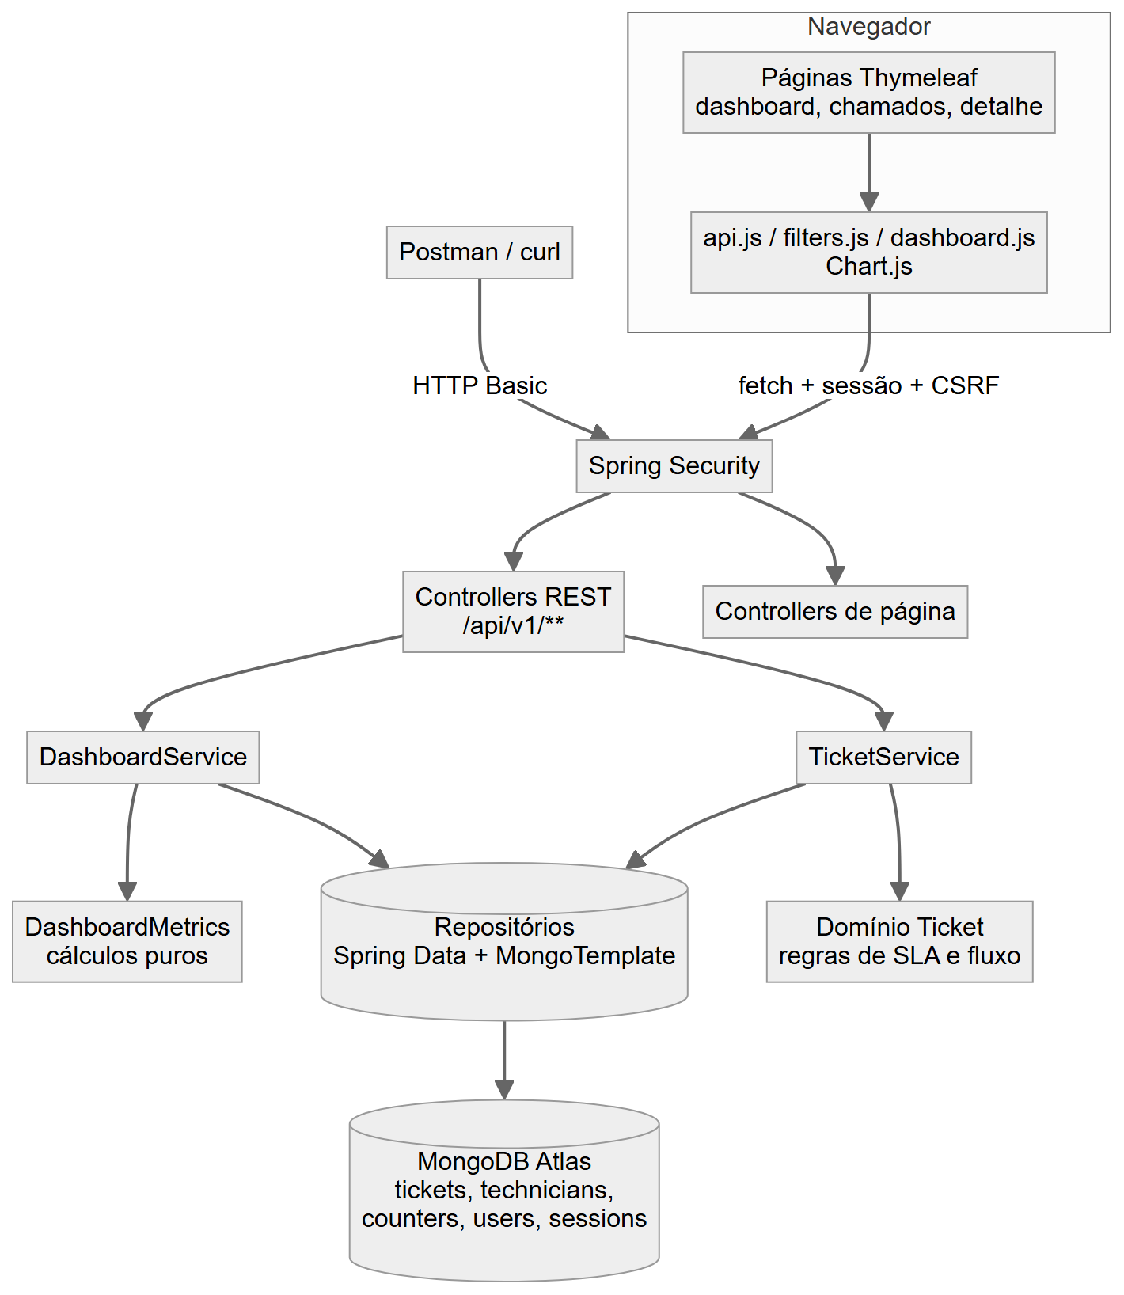
Fonte: Elaborado pelo autor (2026).
O código fica no pacote br.com.danielcardoso.thindesk, dividido conforme o Quadro 4.
Quadro 4 - Pacotes do projeto
Pacote | Responsabilidade
ticket.domain | Entidades Ticket e Technician, enumerações de situação, prioridade, tipo e setor, e as regras do fluxo de situações e do SLA
ticket.repository | Repositórios Spring Data e consultas dinâmicas com Criteria (filtros, paginação e contador de protocolo)
ticket.service e ticket.dto | Casos de uso dos chamados, filtros normalizados e corpos de requisição e resposta
dashboard | DashboardService, que orquestra as consultas, e DashboardMetrics, que calcula indicadores, série histórica e rankings
api | Controllers REST e tratamento padronizado de erros
web | Controllers das páginas do painel
bootstrap | Criação do administrador inicial e da massa de demonstração
config, security, user, admin, theme | Base reaproveitada da atividade de login, adaptada para a API
Fonte: Elaborado pelo autor (2026).

4.2 Modelo de dados
O MongoDB armazena documentos JSON em coleções (MONGODB, 2026). O chamado é o documento central: as considerações técnicas e o histórico de situações ficam embutidos nele, porque só existem dentro do chamado e são sempre lidos junto com ele. O técnico é referenciado pelo identificador, e o nome também é gravado no chamado (desnormalização) para que listas e rankings não precisem consultar outra coleção. A coleção counters guarda o contador atômico usado no protocolo. A Figura 2 mostra o modelo.
Figura 2 - Modelo de dados das coleções do MongoDB
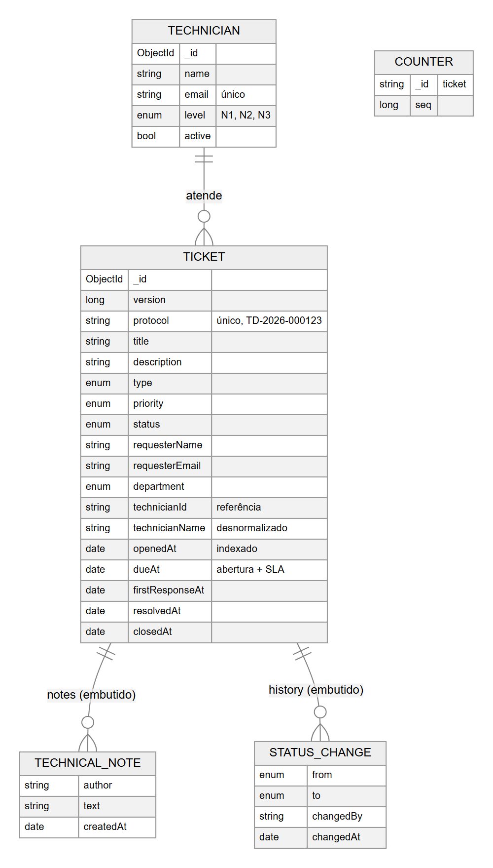
Fonte: Elaborado pelo autor (2026).
O Quadro 5 traz um exemplo resumido de documento da coleção tickets.
Quadro 5 - Exemplo de documento da coleção tickets
{
"_id": "6af1d146982ced63ebadb715",
"version": 4,
"protocol": "TD-2026-001233",
"title": "Teclado com teclas falhando",
"type": "HARDWARE",
"priority": "LOW",
"status": "IN_PROGRESS",
"requesterName": "João Pedro Santos",
"department": "SALES",
"technicianId": "6af1d145982ced63ebadb240",
"technicianName": "Rafael Oliveira",
"openedAt": "2026-10-19T11:20:00Z",
"dueAt": "2026-10-22T11:20:00Z",
"firstResponseAt": "2026-10-19T14:02:00Z",
"notes": [ { "author": "Rafael Oliveira",
"text": "Acesso remoto realizado. Verificando a estação.",
"createdAt": "2026-10-19T14:02:00Z" } ],
"history": [ { "from": "OPEN", "to": "IN_PROGRESS",
"changedBy": "Rafael Oliveira",
"changedAt": "2026-10-19T14:02:00Z" } ]
}
Fonte: Elaborado pelo autor (2026).

4.3 Regras de negócio
Cada prioridade tem um prazo de solução, o SLA, que define a data limite do chamado no momento da abertura, conforme o Quadro 6.
Quadro 6 - Prazo de solução (SLA) por prioridade
Prioridade | Código | Prazo de solução
Baixa | LOW | 72 horas
Média | MEDIUM | 24 horas
Alta | HIGH | 8 horas
Crítica | CRITICAL | 4 horas
Fonte: Elaborado pelo autor (2026).
A situação do chamado segue o fluxo da Figura 3. Iniciar o atendimento exige um técnico atribuído; resolver exige registrar a solução; cancelar exige informar o motivo. Chamados fechados ou cancelados não aceitam novas considerações, transferência nem mudança de situação, e técnicos inativos não recebem chamados. As datas usadas nos indicadores são gravadas pelo próprio domínio: primeira resposta ao iniciar o atendimento, solução ao resolver (apagada na reabertura) e encerramento ao fechar ou cancelar.
Figura 3 - Fluxo de situações do chamado
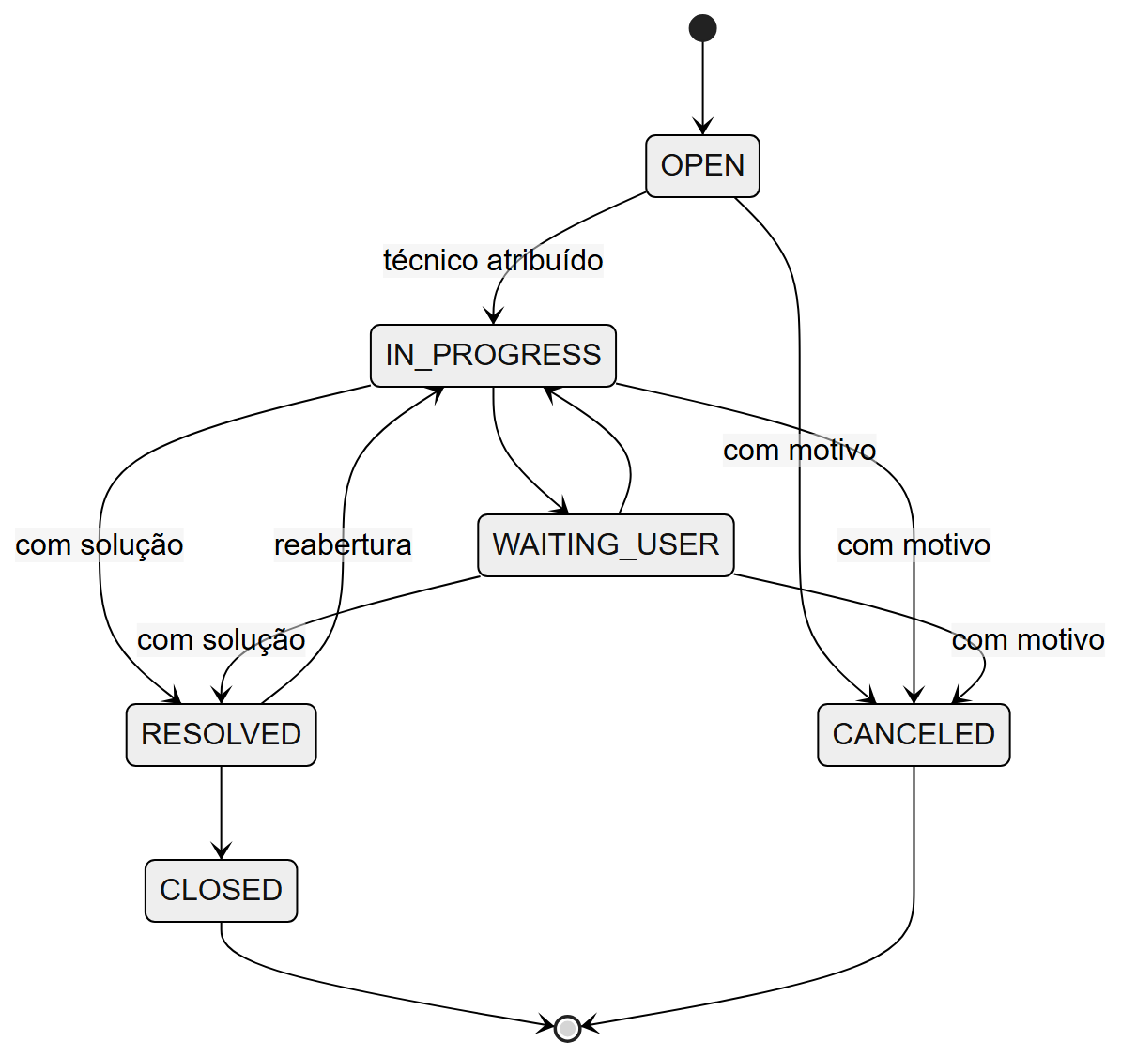
Fonte: Elaborado pelo autor (2026).
Para que todos os indicadores falem a mesma língua, os termos usados no painel foram definidos conforme o Quadro 7.
Quadro 7 - Definições usadas nos indicadores
Termo | Definição
Em aberto (backlog) | Situação Aberto, Em atendimento ou Aguardando usuário
Atendido | Situação Resolvido ou Fechado (tem solução registrada)
Prazo (SLA) | Data de abertura somada às horas de SLA da prioridade
Atrasado | Em aberto com o prazo vencido
SLA cumprido | Atendidos com solução até o prazo, sobre o total de atendidos
Taxa de resolução | Atendidos sobre o total de chamados não cancelados
Primeira resposta | Tempo entre a abertura e o início do atendimento
Tempo de solução | Tempo entre a abertura e a solução
Fonte: Elaborado pelo autor (2026).

4.4 Versionamento com Gitflow
O código foi versionado no GitHub seguindo o fluxo Gitflow (ATLASSIAN, 2026), com uma branch por funcionalidade integrada à branch de desenvolvimento e uma branch de release para a versão estável, conforme o Quadro 8. O repositório está disponível em https://github.com/danrerez/thindesk-dashboard.
Quadro 8 - Branches do repositório
Branch | Conteúdo
main | Versões estáveis, marcadas com tags (v1.0.0 e v1.0.1)
develop | Integração do desenvolvimento
feature/base-login | Base reaproveitada da atividade de login, renomeada para Thindesk
feature/ticket-domain | Domínio de chamados, regras de SLA e fluxo, repositórios e massa de demonstração
feature/dashboard-api | Endpoints REST, filtros, cálculos, erros padronizados, segurança e OpenAPI
feature/dashboard-ui | Telas do dashboard, lista e detalhe de chamados com Chart.js
feature/tests | Testes automatizados e roteiro de integração
feature/docs | README, documentação, evidências e coleção Postman
release/1.0.0 | Preparação da versão 1.0.0, mesclada em main e develop
hotfix/1.0.1 | Chaves de configuração no arquivo .env.example
Fonte: Elaborado pelo autor (2026).

5 API REST
A API segue o estilo arquitetural REST (FIELDING, 2000): os recursos são identificados por URLs, as operações usam os métodos HTTP e as respostas são representações em JSON. A URL base é http://localhost:8080/api/v1. A documentação interativa, gerada a partir do código no padrão OpenAPI 3, fica em /swagger-ui.html (SPRINGDOC, 2026), e uma coleção Postman acompanha o repositório.

5.1 Autenticação e autorização
Todos os endpoints exigem um usuário com perfil MANAGER, que representa o responsável pelos chamados, ou ADMIN. Há duas formas de autenticação, descritas no Quadro 9.
Quadro 9 - Formas de autenticação da API
Forma | Quando usar | Proteção CSRF
Sessão (cookie SESSION) | O próprio dashboard, após o login em /login | Obrigatória em POST e PATCH: cabeçalho X-CSRF-TOKEN com o token publicado na página
HTTP Basic | Postman, curl e integrações | Dispensada: o navegador não envia esse cabeçalho sozinho a outro site, então não há risco de CSRF (OWASP FOUNDATION, 2026)
Fonte: Elaborado pelo autor (2026).
Sem credenciais, a API responde 401 em JSON, sem redirecionar para a tela de login e sem o cabeçalho WWW-Authenticate, para que o navegador não abra a janela nativa de senha. Um perfil sem permissão recebe 403.

5.2 Convenções e filtros
Os filtros do Quadro 10 são aceitos por todos os endpoints do dashboard, exceto o de opções de filtro, e pela listagem de chamados. Todos são opcionais e combináveis: filtros diferentes se somam (E lógico) e valores de um mesmo filtro se alternam (OU lógico). Listas aceitam valores separados por vírgula ou o parâmetro repetido.
Quadro 10 - Filtros comuns (RF05)
Parâmetro | Tipo | Descrição
from | data yyyy-MM-dd | Data inicial de abertura (inclusiva)
to | data yyyy-MM-dd | Data final de abertura (inclusiva)
status | lista | OPEN, IN_PROGRESS, WAITING_USER, RESOLVED, CLOSED, CANCELED
type | lista | HARDWARE, SOFTWARE, NETWORK, ACCESS, EMAIL, PRINTER, ERP, PHONE
priority | lista | LOW, MEDIUM, HIGH, CRITICAL
department | lista | FINANCE, HR, SALES, OPERATIONS, MARKETING, LOGISTICS, LEGAL, BOARD
technicianId | texto | Identificador do técnico ou none para chamados sem técnico
q | texto (até 80) | Busca em protocolo, título, solicitante e técnico
overdue | booleano | Somente chamados em aberto com prazo vencido
Fonte: Elaborado pelo autor (2026).
As datas dos filtros são interpretadas no fuso America/Sao_Paulo; a data inicial deve ser anterior ou igual à final, e o período pode ter no máximo 731 dias. Nas respostas, instantes seguem a ISO 8601 em UTC, tempos são expressos em horas com uma casa decimal e percentuais vão de 0 a 100. Médias e percentuais vêm nulos quando não há dados para calculá-los, em vez de zero, que seria enganoso. Enumerações são devolvidas como objeto com código e rótulo em português, para que o front-end não precise traduzi-las.

5.3 Tratamento de erros
Todos os erros seguem o padrão Problem Details for HTTP APIs (NOTTINGHAM; WILDE; DALAL, 2023), com o tipo de conteúdo application/problem+json, sempre com os campos code e timestamp. Erros de validação trazem também a lista errors campo a campo, como no Quadro 11.
Quadro 11 - Exemplo de resposta de erro de validação
HTTP/1.1 400 Bad Request
Content-Type: application/problem+json

{
"type": "/docs/errors#validation-error",
"title": "Parâmetros inválidos",
"status": 400,
"detail": "Valor inválido 'ABERTO'. Valores aceitos: OPEN, IN_PROGRESS, ...",
"instance": "/api/v1/dashboard/summary",
"code": "VALIDATION_ERROR",
"timestamp": "2026-11-09T14:00:06.493Z",
"errors": [ { "field": "status",
"message": "Valor inválido 'ABERTO'. Valores aceitos: ..." } ]
}
Fonte: Elaborado pelo autor (2026).
O Quadro 12 relaciona os códigos de erro possíveis. A separação entre 400 e 422 distingue uma requisição mal formada de uma requisição válida que o estado atual do chamado não permite.
Quadro 12 - Códigos de erro da API
HTTP | code | Quando acontece
400 | VALIDATION_ERROR | Parâmetro ou campo inválido: data fora do formato, enumeração inexistente, data inicial depois da final, limit ou size fora do intervalo, ordenação não permitida, campo obrigatório ausente
400 | MALFORMED_BODY | JSON malformado ou com valor de enumeração inválido no corpo
401 | UNAUTHORIZED | Sem sessão e sem credenciais, ou credenciais erradas
403 | FORBIDDEN | Usuário sem perfil MANAGER ou ADMIN
403 | CSRF_TOKEN_INVALID | POST ou PATCH com sessão sem o cabeçalho X-CSRF-TOKEN
404 | NOT_FOUND | Chamado inexistente ou rota que não existe
405 | METHOD_NOT_ALLOWED | Método HTTP não aceito no endpoint
409 | CONCURRENT_UPDATE | Chamado alterado por outra pessoa entre a leitura e a gravação
415 | UNSUPPORTED_MEDIA_TYPE | Corpo enviado sem application/json
422 | BUSINESS_RULE | Requisição válida que viola uma regra de negócio, como transição não permitida ou resolução sem solução
500 | INTERNAL_ERROR | Erro inesperado, com detalhes apenas no log do servidor
Fonte: Elaborado pelo autor (2026).

5.4 Visão geral dos endpoints
O Quadro 13 resume os 13 endpoints. Cada bloco do dashboard tem um endpoint próprio, o que permite carregar e tratar falhas de cada bloco de forma independente.
Quadro 13 - Endpoints da API (prefixo /api/v1)
Método | Endpoint | Descrição | RF
GET | /dashboard/summary | Indicadores gerais | RF01
GET | /dashboard/timeline | Abertos e atendidos por período | RF02
GET | /dashboard/status | Situação e backlog por prioridade | RF03
GET | /dashboard/types | Tipos de chamados mais atendidos | RF04
GET | /dashboard/technicians | Desempenho por técnico | RF01, RF04
GET | /dashboard/filters | Opções dos filtros | RF05
GET | /tickets | Lista paginada de chamados | RF03, RF05
GET | /tickets/{id} | Detalhe do chamado | RF03
POST | /tickets | Abre um chamado | RF07
PATCH | /tickets/{id}/status | Altera a situação | RF07
PATCH | /tickets/{id}/assignment | Atribui ou transfere o técnico | RF07
POST | /tickets/{id}/notes | Registra consideração técnica | RF07
GET | /technicians | Lista os técnicos | RF05
Fonte: Elaborado pelo autor (2026).

5.5 Indicadores gerais
GET /dashboard/summary (RF01) devolve os totais por situação, o backlog, os atrasados, a taxa de resolução, o SLA cumprido e os tempos médios. Quando from e to são informados, inclui a comparação com o período anterior de mesma duração e mesmos filtros; caso contrário, comparison vem nulo. Aceita os filtros comuns. Erros possíveis: 400, 401 e 403. O Quadro 14 mostra uma requisição e a resposta obtida no banco de demonstração.
Quadro 14 - Requisição e resposta de GET /dashboard/summary
GET /api/v1/dashboard/summary?from=2026-10-11&to=2026-11-09

200 OK
{
"period": { "from": "2026-10-11", "to": "2026-11-09" },
"totals": { "total": 226, "active": 16, "open": 3, "inProgress": 11,
"waitingUser": 2, "solved": 204, "canceled": 6, "overdue": 12,
"criticalActive": 1, "unassignedActive": 3 },
"rates": { "resolutionRate": 92.7, "slaMetPercent": 66.7 },
"times": { "avgFirstResponseHours": 7.6, "avgResolutionHours": 32.7,
"medianResolutionHours": 16.3 },
"comparison": { "previousPeriod": { "from": "2026-09-11", "to": "2026-10-10" },
"previousTotal": 259, "previousSolved": 247,
"totalChangePercent": -12.7, "solvedChangePercent": -17.4 },
"generatedAt": "2026-11-09T14:09:27.847Z"
}
Fonte: Elaborado pelo autor (2026).

5.6 Série histórica
GET /dashboard/timeline (RF02) conta os chamados abertos pela data de abertura e os atendidos pela data de solução, cada um dentro do período, e preenche com zero os intervalos sem movimento. Além dos filtros comuns, aceita o parâmetro do Quadro 15. Erros possíveis: 400 para granularidade inexistente ou período que geraria mais de 400 pontos, 401 e 403.
Quadro 15 - Parâmetro específico de GET /dashboard/timeline
Parâmetro | Valores | Padrão | Descrição
granularity | DAY, WEEK, MONTH | automático | Até 45 dias agrupa por dia, até 200 por semana e acima disso por mês. Semanas começam na segunda-feira
Fonte: Elaborado pelo autor (2026).
Quadro 16 - Requisição e resposta resumida de GET /dashboard/timeline
GET /api/v1/dashboard/timeline?from=2026-10-11&to=2026-11-09&granularity=WEEK

200 OK
{
"granularity": { "code": "WEEK", "label": "Semana" },
"period": { "from": "2026-10-11", "to": "2026-11-09" },
"points": [
{ "period": "2026-10-12", "label": "Sem. 12/10", "opened": 57, "solved": 51,
"avgResolutionHours": 32.2 },
{ "period": "2026-10-19", "label": "Sem. 19/10", "opened": 51, "solved": 52,
"avgResolutionHours": 34.6 }
],
"totalOpened": 226,
"totalSolved": 212
}
Fonte: Elaborado pelo autor (2026).

5.7 Situação dos chamados
GET /dashboard/status (RF03) devolve a quantidade e o percentual de cada situação, inclusive as zeradas, e o backlog por prioridade com quantos chamados já estão atrasados. Aceita os filtros comuns. Erros possíveis: 400, 401 e 403.
Quadro 17 - Resposta resumida de GET /dashboard/status
200 OK
{
"total": 226,
"items": [
{ "code": "OPEN", "label": "Aberto", "count": 3, "percent": 1.3, "active": true },
{ "code": "IN_PROGRESS", "label": "Em atendimento", "count": 11, "percent": 4.9,
"active": true },
{ "code": "CLOSED", "label": "Fechado", "count": 196, "percent": 86.7,
"active": false }
],
"activeByPriority": [
{ "code": "CRITICAL", "label": "Crítica", "slaHours": 4, "active": 1, "overdue": 1 },
{ "code": "LOW", "label": "Baixa", "slaHours": 72, "active": 7, "overdue": 7 }
]
}
Fonte: Elaborado pelo autor (2026).

5.8 Tipos mais atendidos e desempenho por técnico
GET /dashboard/types (RF04) ordena os tipos de chamado por atendidos ou por abertos e devolve total, atendidos, em aberto, participação, tempo médio de solução e SLA cumprido. GET /dashboard/technicians devolve, por técnico, os chamados atribuídos, atendidos, em aberto e atrasados, com tempo médio e SLA. Ambos aceitam os filtros comuns e os parâmetros do Quadro 18. Erros possíveis: 400, 401 e 403.
Quadro 18 - Parâmetros de ranking
Endpoint | Parâmetro | Valores | Padrão
/dashboard/types | metric | SOLVED ou TOTAL | SOLVED
/dashboard/types | limit | 1 a 20 | 8
/dashboard/technicians | limit | 1 a 50 | 10
Fonte: Elaborado pelo autor (2026).
Quadro 19 - Resposta resumida de GET /dashboard/types?limit=2
200 OK
{
"metric": { "code": "SOLVED", "label": "Chamados atendidos (resolvidos ou fechados)" },
"total": 204,
"items": [
{ "position": 1, "code": "SOFTWARE", "label": "Software e instalação", "total": 43,
"solved": 39, "active": 3, "share": 19.1, "avgResolutionHours": 50.2,
"slaMetPercent": 53.8 },
{ "position": 2, "code": "HARDWARE", "label": "Hardware", "total": 36,
"solved": 33, "active": 3, "share": 16.2, "avgResolutionHours": 30.8,
"slaMetPercent": 36.4 }
]
}
Fonte: Elaborado pelo autor (2026).

5.9 Opções dos filtros
GET /dashboard/filters (RF05) devolve tudo o que o front-end precisa para montar a barra de filtros: situações, tipos, prioridades com SLA, setores, técnicos, granularidades, o intervalo de datas com dados, o fuso horário e o intervalo de atualização automática. Erros possíveis: 401 e 403.
Quadro 20 - Resposta resumida de GET /dashboard/filters
200 OK
{
"statuses": [ { "code": "OPEN", "label": "Aberto" }, ... ],
"types": [ { "code": "HARDWARE", "label": "Hardware" }, ... ],
"priorities": [ { "code": "LOW", "label": "Baixa", "slaHours": 72 }, ... ],
"departments": [ { "code": "FINANCE", "label": "Financeiro" }, ... ],
"technicians": [ { "id": "6af1d145982ced63ebadb23c", "name": "Ana Beatriz Souza",
"level": "N1", "active": true }, ... ],
"dataRange": { "firstOpenedAt": "2026-05-14", "lastOpenedAt": "2026-11-09",
"totalTickets": 1401 },
"timezone": "America/Sao_Paulo",
"refreshSeconds": 60
}
Fonte: Elaborado pelo autor (2026).

5.10 Consulta de chamados
GET /tickets lista os chamados de forma paginada, sem descrição, notas e histórico. Além dos filtros comuns, aceita os parâmetros do Quadro 21. GET /tickets/{id} devolve o detalhe completo, com as considerações técnicas, o histórico e as próximas situações permitidas (allowedTransitions), usadas pela tela para montar as ações. Erros possíveis: 400 (ordenação, tamanho de página ou filtros inválidos), 401, 403 e 404 para chamado inexistente.
Quadro 21 - Parâmetros de paginação de GET /tickets
Parâmetro | Valores | Padrão | Descrição
page | a partir de 0 | 0 | Página
size | 1 a 100 | 20 | Itens por página
sort | campo,direção | openedAt,desc | Campos: openedAt, dueAt, resolvedAt, protocol, status, type; direção asc ou desc
Fonte: Elaborado pelo autor (2026).
Quadro 22 - Resposta resumida de GET /tickets/{id}
200 OK
{
"id": "6af1d1fe99272fca98b3f0c0",
"protocol": "TD-2026-001401",
"status": { "code": "RESOLVED", "label": "Resolvido" },
"priority": { "code": "HIGH", "label": "Alta" },
"technician": { "id": "6af1d145982ced63ebadb23c", "name": "Ana Beatriz Souza" },
"openedAt": "2026-11-09T14:00:30Z",
"dueAt": "2026-11-09T22:00:30Z",
"resolvedAt": "2026-11-09T14:06:20Z",
"overdue": false, "slaMet": true, "slaHours": 8,
"allowedTransitions": [ { "code": "IN_PROGRESS", "label": "Em atendimento" },
{ "code": "CLOSED", "label": "Fechado" } ],
"notes": [ { "author": "Admin Demo",
"text": "Porta do switch reconfigurada na VLAN correta.",
"createdAt": "2026-11-09T14:06:20Z" } ],
"history": [ { "from": { "code": "IN_PROGRESS", "label": "Em atendimento" },
"to": { "code": "RESOLVED", "label": "Resolvido" },
"changedBy": "Admin Demo", "changedAt": "2026-11-09T14:06:20Z" } ]
}
Fonte: Elaborado pelo autor (2026).

5.11 Atualização de chamados
POST /tickets abre um chamado (RF07). O protocolo é gerado em sequência no formato TD-ano-número, o prazo é calculado pela prioridade, nome e e-mail são normalizados e uma consideração técnica de abertura é registrada. A resposta é 201 com o cabeçalho Location e o detalhe do chamado. Os campos aceitos estão no Quadro 23.
Quadro 23 - Campos de POST /tickets
Campo | Obrigatório | Regra
title | sim | 5 a 120 caracteres
description | sim | até 4000 caracteres
type | sim | enumeração de tipo
priority | sim | enumeração de prioridade
requesterName | sim | até 80 caracteres
requesterEmail | sim | e-mail válido, gravado em minúsculas
department | sim | enumeração de setor
technicianId | não | técnico ativo existente
Fonte: Elaborado pelo autor (2026).
Quadro 24 - Requisição de POST /tickets
POST /api/v1/tickets
Content-Type: application/json

{
"title": "Sem acesso à pasta de rede",
"description": "A unidade compartilhada do financeiro não abre desde o almoço.",
"type": "NETWORK",
"priority": "HIGH",
"requesterName": "Mariana Costa",
"requesterEmail": "Mariana.Costa@Exemplo.com.br",
"department": "FINANCE"
}
Fonte: Elaborado pelo autor (2026).
PATCH /tickets/{id}/status altera a situação com o corpo { "status": ..., "note": ... }, em que a nota é obrigatória para resolver ou cancelar. PATCH /tickets/{id}/assignment recebe { "technicianId": ... } e registra uma nota automática de atribuição ou transferência. POST /tickets/{id}/notes recebe { "text": ... } e responde 201. Todos devolvem 400 para corpo inválido, 404 para chamado inexistente, 409 para atualização concorrente, 401 e 403, além dos erros de regra de negócio do Quadro 25.
Quadro 25 - Erros de regra de negócio (HTTP 422)
Situação | Mensagem (detail)
Iniciar o atendimento sem técnico | Atribua um técnico antes de iniciar o atendimento.
Transição fora do fluxo | Não é possível passar o chamado de Aberto para Resolvido.
Mesma situação | O chamado já está com a situação Em atendimento.
Resolver sem solução | Registre a solução aplicada (campo note) para resolver o chamado.
Cancelar sem motivo | Informe o motivo do cancelamento (campo note).
Técnico inexistente ou inativo | Técnico ... não encontrado. / O técnico ... está inativo.
Nota ou atribuição em chamado finalizado | Chamados fechados ou cancelados não recebem novas considerações.
Fonte: Elaborado pelo autor (2026).

6 DASHBOARD ADMINISTRATIVO
As telas foram construídas em Thymeleaf (THYMELEAF, 2026) com o mesmo layout e os temas visuais da atividade de login. Elas trazem apenas a estrutura; todos os dados são buscados na API pelos scripts da página, e os gráficos são desenhados com a biblioteca Chart.js (CHART.JS, 2026). Os dados exibidos são a massa de demonstração gerada automaticamente: 9 técnicos e 1.400 chamados distribuídos nos 180 dias anteriores à execução.
A Figura 4 mostra o topo do dashboard, com a barra de filtros (RF05) e os indicadores gerais (RF01). O card de atrasados fica destacado quando há chamados fora do prazo, e cada indicador traz a comparação com o período anterior ou um detalhamento.
Figura 4 - Filtros e indicadores gerais do dashboard
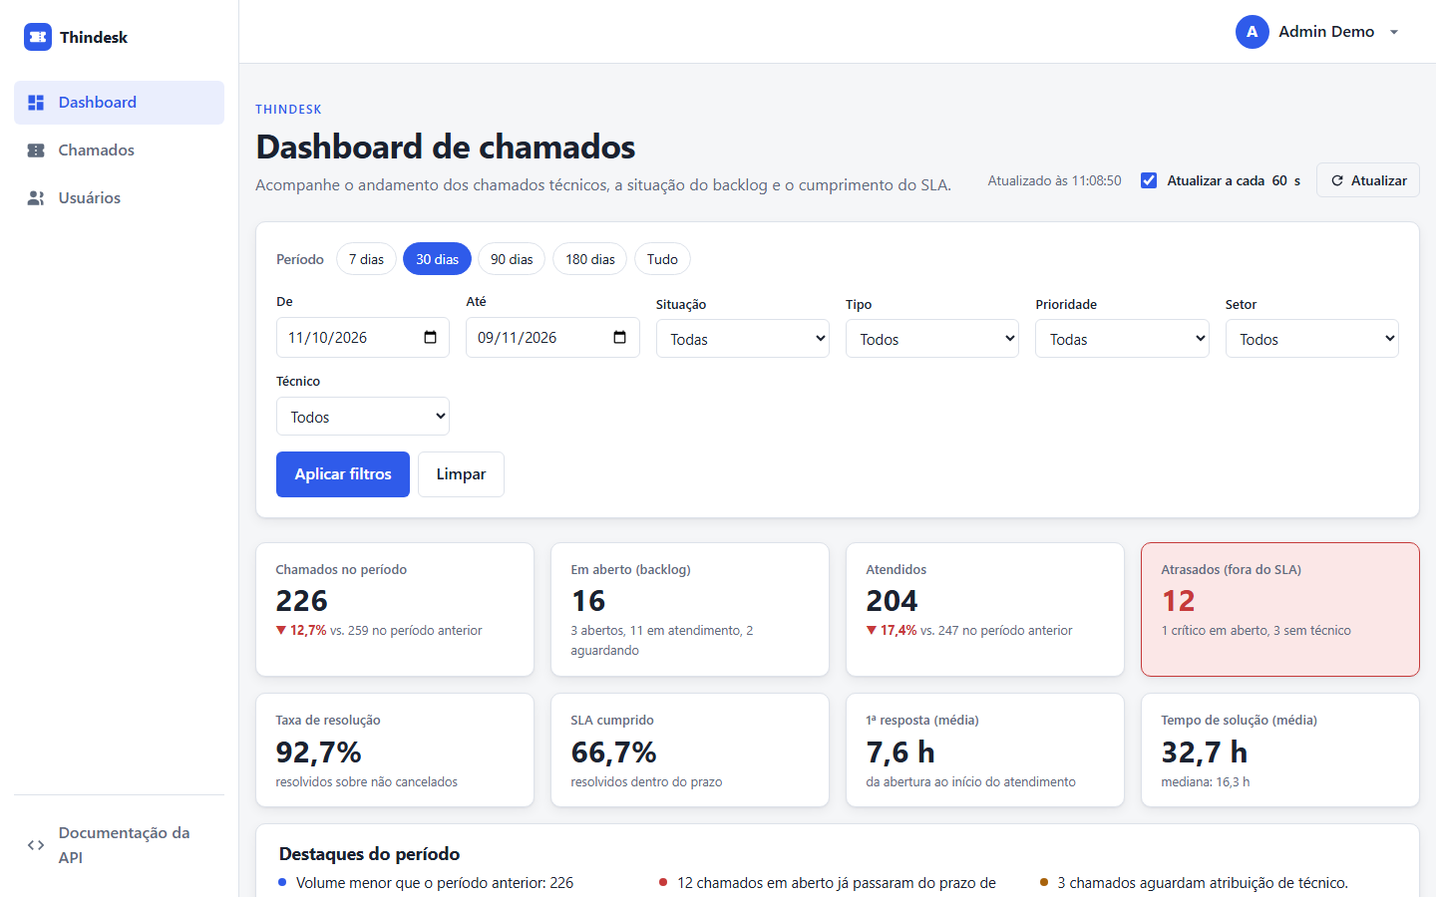
Fonte: Elaborado pelo autor (2026).
Logo abaixo, o quadro de destaques transforma os números em frases que apoiam a decisão, como o volume em relação ao período anterior, o tipo com pior SLA e o técnico com a maior fila. Em seguida vem o gráfico de chamados abertos e atendidos por período (RF02). A Figura 5 mostra o gráfico com filtros aplicados: 90 dias, apenas chamados de hardware, agrupados por semana automaticamente.
Figura 5 - Chamados abertos e atendidos por semana, com filtros aplicados
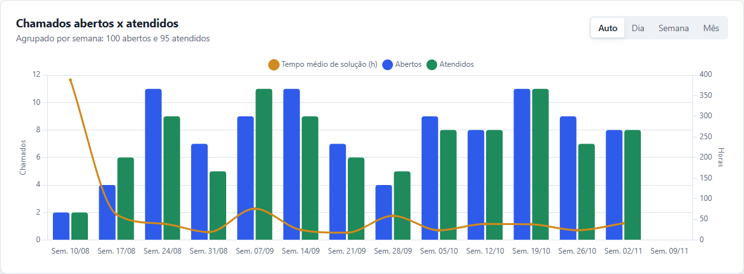
Fonte: Elaborado pelo autor (2026).
A Figura 6 mostra a situação dos chamados e o backlog por prioridade (RF03). Cada item da legenda abre a lista de chamados já filtrada por aquela situação.
Figura 6 - Situação dos chamados e backlog por prioridade
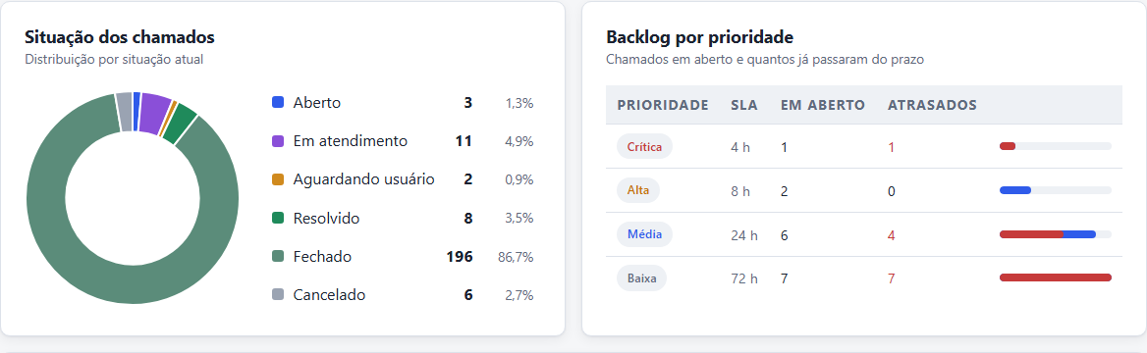
Fonte: Elaborado pelo autor (2026).
A Figura 7 apresenta o ranking dos tipos mais atendidos (RF04), com o SLA de cada tipo destacado por cor, e a Figura 8 mostra o desempenho por técnico.
Figura 7 - Ranking dos tipos de chamados mais atendidos
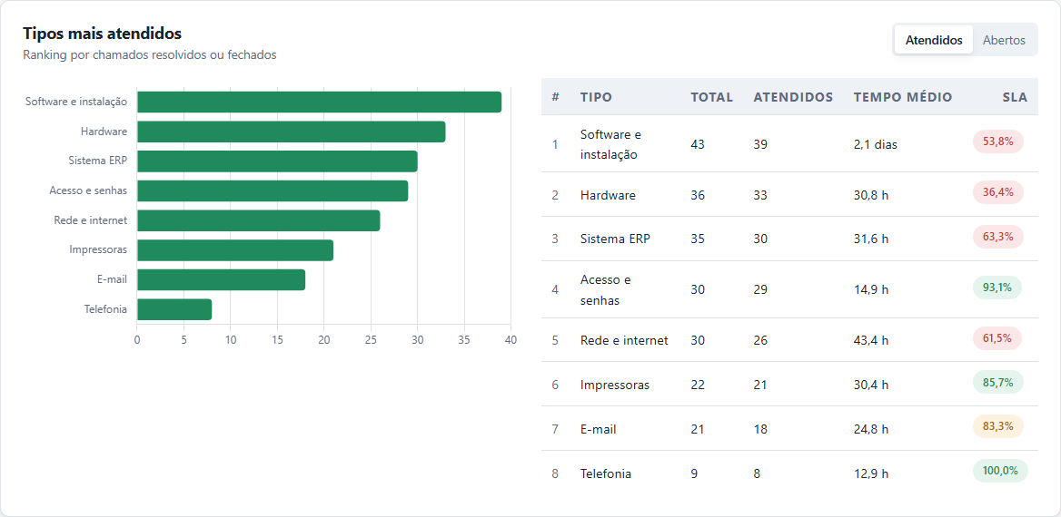
Fonte: Elaborado pelo autor (2026).
Figura 8 - Desempenho por técnico
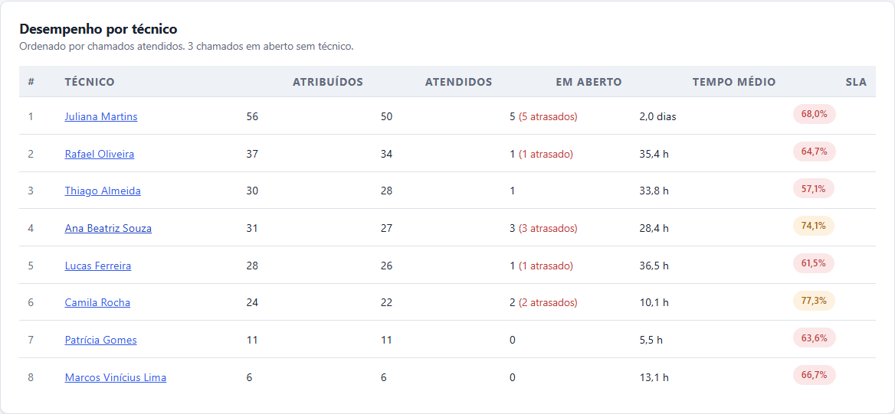
Fonte: Elaborado pelo autor (2026).
A tela de chamados (Figura 9) lista os registros com filtros, busca textual, ordenação, paginação e o botão para abrir um novo chamado. Os chamados atrasados ficam marcados na lista.
Figura 9 - Lista de chamados
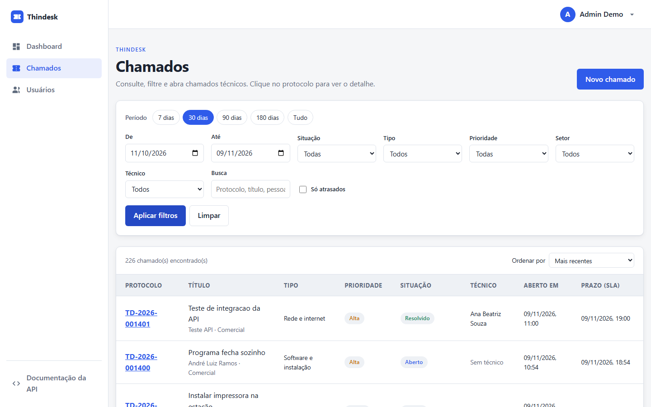
Fonte: Elaborado pelo autor (2026).
O detalhe do chamado (Figura 10) mostra a descrição, os dados do solicitante, as datas, a situação do SLA e a linha do tempo com as considerações técnicas e o histórico de situações. Na lateral ficam as ações de alterar situação, atribuir técnico e registrar uma nova consideração técnica (RF07); as opções de situação vêm da própria API, e as mensagens de regra de negócio são exibidas no formulário.
Figura 10 - Detalhe do chamado com considerações técnicas e ações
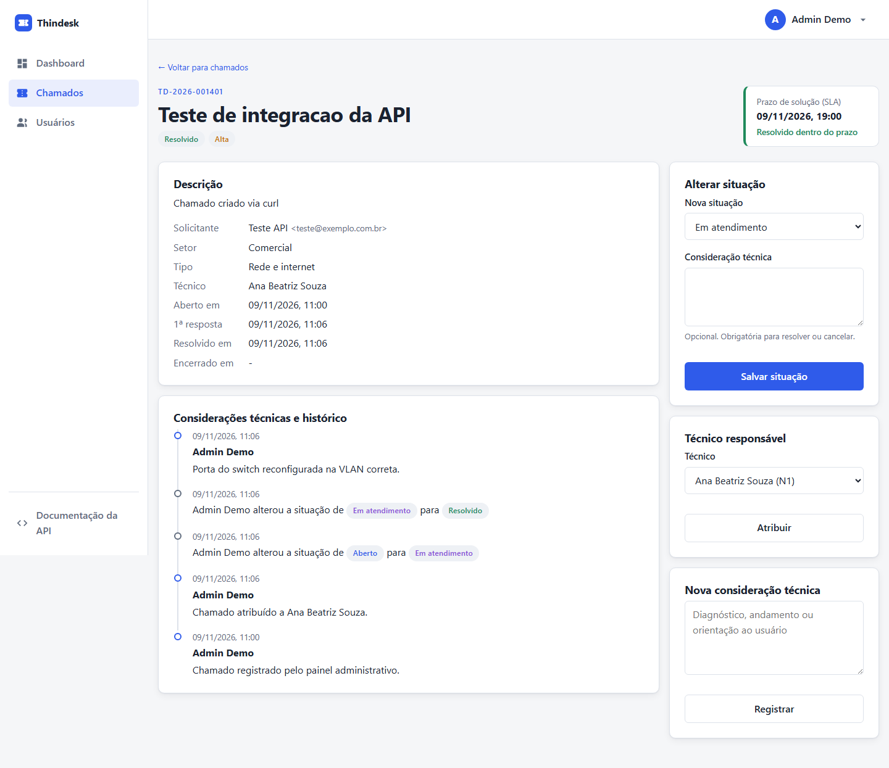
Fonte: Elaborado pelo autor (2026).
A documentação interativa da API (Figura 11) permite testar os endpoints no próprio navegador, autenticando com HTTP Basic. Por fim, a Figura 12 mostra o dashboard em um celular, sem rolagem horizontal.
Figura 11 - Documentação interativa da API (Swagger UI)
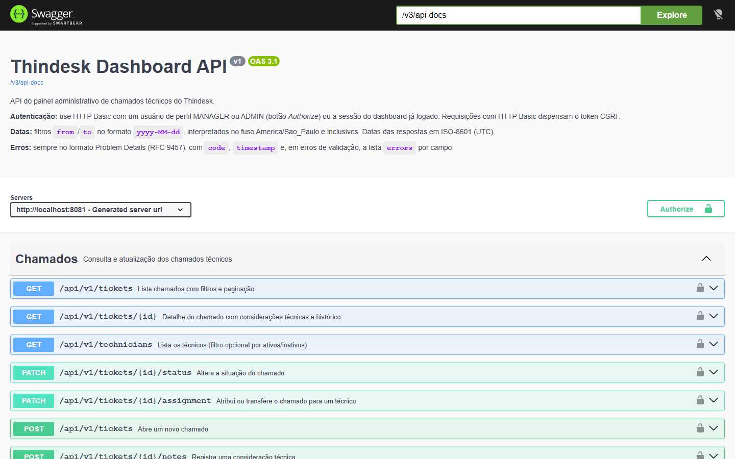
Fonte: Elaborado pelo autor (2026).
Figura 12 - Dashboard em tela de celular
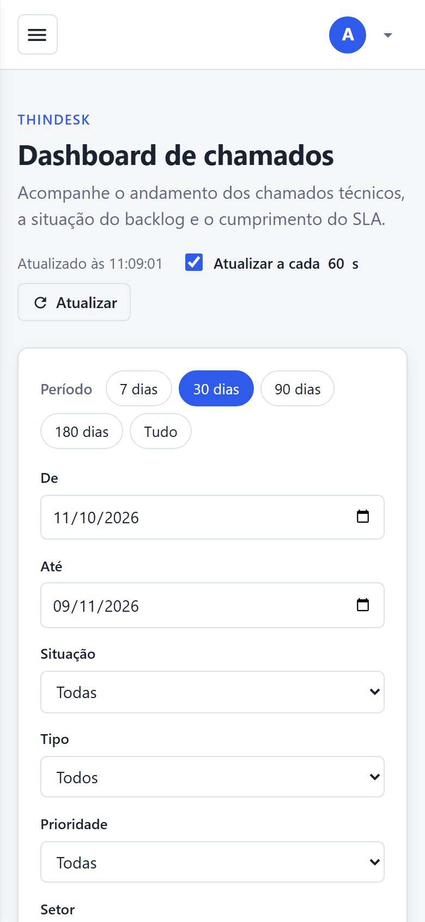
Fonte: Elaborado pelo autor (2026).

7 PRINCIPAIS DECISÕES DE PROJETO
O Quadro 26 reúne as decisões mais relevantes tomadas durante a análise e o projeto, com as respectivas justificativas.
Quadro 26 - Decisões de projeto e justificativas
Decisão | Justificativa
Reaproveitar a base da atividade de login | Ela foi construída para ser reutilizada: o painel herdou autenticação, perfis, sessões no Atlas, layout e temas sem reescrevê-los. O responsável pelos chamados é o perfil MANAGER.
Notas e histórico embutidos no chamado | Só existem dentro do chamado e são sempre lidos com ele: um documento por chamado evita junções e mantém a gravação atômica.
Nome do técnico desnormalizado | Rankings e listas não precisam consultar a coleção de técnicos; o identificador continua sendo a referência.
Filtros no banco e cálculos em Java | O MongoDB aplica os filtros com índices e devolve só os campos necessários; os cálculos ficam em funções puras, testadas com cenários calculados à mão. Para volumes muito maiores, migrariam para o aggregation pipeline sem mudar a API.
Um endpoint por bloco do dashboard | Cada bloco carrega e falha de forma independente, os endpoints são reutilizáveis e a documentação corresponde aos requisitos.
Mesmos filtros em todos os endpoints | Um único objeto de filtros garante que todos os números do painel se refiram ao mesmo recorte.
Atendidos contados pela data de solução | Responde corretamente quanto foi atendido no período, inclusive chamados abertos antes dele.
Médias nulas sem dados | Evita exibir zero quando não há base de cálculo.
Páginas Thymeleaf com dados via fetch | Mantém a pilha da atividade anterior e torna explícita a integração com a API (RF06).
Sessão e HTTP Basic na API | O painel usa a sessão com CSRF; integrações usam Basic. Erros 401 e 403 em JSON, sem janela nativa do navegador.
Problem Details (RFC 9457) | Padrão oficial do HTTP, suportado pelo Spring, com um código estável para o front-end tratar cada caso.
400 para validação e 422 para regra de negócio | Separa requisição mal formada de requisição válida que o estado do chamado não permite.
Atualização automática a cada 60 segundos | Simples e suficiente para um painel gerencial; pausa com a aba oculta para não gerar carga desnecessária.
Relógio injetável e fuso configurável | Permite testar SLA e séries com data fixa e agrupar por dia no fuso de São Paulo, não em UTC.
Massa de demonstração determinística | Gera dados realistas pelas próprias regras de domínio, com semente fixa, para o painel ter conteúdo desde a primeira execução.
Fonte: Elaborado pelo autor (2026).

8 TESTES E VALIDAÇÃO
A solução foi validada em três frentes: testes automatizados, testes de integração contra o banco real e testes manuais pela interface.

8.1 Testes automatizados
Os testes automatizados usam JUnit 5, AssertJ, Mockito e MockMvc e não dependem do MongoDB Atlas: as regras de domínio e os cálculos são testados com dados montados à mão, e a camada web usa o Spring Security real com os serviços simulados. A execução de ./mvnw test resultou em 75 testes aprovados, nenhuma falha e nenhum erro, distribuídos conforme o Quadro 27.
Quadro 27 - Testes automatizados
Classe | Testes | O que cobre
DashboardMetricsTest | 13 | Cenário de 7 chamados com resultados calculados à mão: totais, taxa de resolução, SLA, médias e mediana, séries diária e semanal, fuso de São Paulo, granularidade automática, limite de pontos, situação, rankings e ausência de dados
TicketWorkflowTest | 8 | Prazo de SLA, fluxo de situações, técnico obrigatório, datas de resposta, solução e fechamento, reabertura, atraso, técnico inativo e chamados finalizados
TicketServiceTest | 5 | Protocolo sequencial e normalização, solução obrigatória, nota de transferência e erros de técnico e chamado inexistentes
DashboardApiTest | 18 | API com o Spring Security real: 401 em JSON, 403 por perfil, HTTP Basic, validação de período, enumerações, datas, limit, sort e size, 404, 422, CSRF, 201 com Location, JSON malformado, 404 e 405 de rota, página do dashboard
Base de login (4 classes) | 31 | Perfis, telas iniciais, CSRF, cabeçalhos de segurança, BCrypt, bloqueio por tentativas e política de senha
Total | 75 | 75 aprovados, 0 falhas, 0 erros
Fonte: Elaborado pelo autor (2026).

8.2 Testes de integração
O script scripts/testes_api.py executa 40 casos contra a aplicação conectada ao MongoDB Atlas: consulta todos os endpoints, verifica os erros documentados e leva um chamado de teste da abertura ao fechamento. Todos os 40 casos foram aprovados, conforme o Quadro 28.
Quadro 28 - Testes de integração da API contra o banco real
# | RF | Caso | Requisição | Esperado | Obtido | Resultado
1 | RNF | Sem credenciais retorna 401 em JSON | GET /dashboard/summary | 401 | 401 | OK
2 | RF01 | Indicadores gerais do período | GET /dashboard/summary | 200 | 200 | OK
3 | RF01 | Comparação com o período anterior | GET /dashboard/summary | 200 | 200 | OK
4 | RF01 | Indicadores sem período (todo o histórico) | GET /dashboard/summary | 200 | 200 | OK
5 | RF02 | Série diária (granularidade automática) | GET /dashboard/timeline | 200 | 200 | OK
6 | RF02 | Série semanal | GET /dashboard/timeline | 200 | 200 | OK
7 | RF02 | Série de 180 dias (automática: semanal) | GET /dashboard/timeline | 200 | 200 | OK
8 | RF02 | Granularidade inexistente | GET /dashboard/timeline | 400 | 400 | OK
9 | RF02 | DAY em período longo demais | GET /dashboard/timeline | 400 | 400 | OK
10 | RF03 | Situação dos chamados | GET /dashboard/status | 200 | 200 | OK
11 | RF04 | Tipos mais atendidos (top 3) | GET /dashboard/types | 200 | 200 | OK
12 | RF04 | Ranking por total aberto | GET /dashboard/types | 200 | 200 | OK
13 | RF04 | limit fora do intervalo | GET /dashboard/types | 400 | 400 | OK
14 | RF04 | Desempenho por técnico | GET /dashboard/technicians | 200 | 200 | OK
15 | RF05 | Opções dos filtros | GET /dashboard/filters | 200 | 200 | OK
16 | RF05 | Filtro combinado (situação, tipo, prioridade) | GET /dashboard/summary | 200 | 200 | OK
17 | RF05 | Busca textual na lista | GET /tickets | 200 | 200 | OK
18 | RF05 | Só atrasados, ordenado por prazo | GET /tickets | 200 | 200 | OK
19 | RF05 | Data inicial depois da final | GET /dashboard/summary | 400 | 400 | OK
20 | RF05 | Data em formato inválido | GET /dashboard/summary | 400 | 400 | OK
21 | RF05 | Situação inexistente | GET /dashboard/summary | 400 | 400 | OK
22 | RF05 | Ordenação por campo não permitido | GET /tickets | 400 | 400 | OK
23 | RF05 | Página grande demais | GET /tickets | 400 | 400 | OK
24 | RF07 | Abrir chamado | POST /tickets | 201 | 201 | OK
25 | RF07 | Corpo inválido lista erros por campo | POST /tickets | 400 | 400 | OK
26 | RF07 | Iniciar atendimento sem técnico | PATCH /tickets/{id}/status | 422 | 422 | OK
27 | RF07 | Transição fora do fluxo (Aberto > Resolvido) | PATCH /tickets/{id}/status | 422 | 422 | OK
28 | RF07 | Atribuir técnico | PATCH /tickets/{id}/assignment | 200 | 200 | OK
29 | RF07 | Técnico inexistente | PATCH /tickets/{id}/assignment | 422 | 422 | OK
30 | RF07 | Iniciar atendimento | PATCH /tickets/{id}/status | 200 | 200 | OK
31 | RF07 | Registrar consideração técnica | POST /tickets/{id}/notes | 201 | 201 | OK
32 | RF07 | Resolver sem informar a solução | PATCH /tickets/{id}/status | 422 | 422 | OK
33 | RF07 | Resolver com a solução | PATCH /tickets/{id}/status | 200 | 200 | OK
34 | RF07 | Fechar chamado | PATCH /tickets/{id}/status | 200 | 200 | OK
35 | RF07 | Nota em chamado fechado | POST /tickets/{id}/notes | 422 | 422 | OK
36 | RF06 | Detalhe com notas e histórico | GET /tickets/{id} | 200 | 200 | OK
37 | RF06 | Chamado inexistente | GET /tickets/{id} | 404 | 404 | OK
38 | RF06 | Rota inexistente | GET /nao-existe | 404 | 404 | OK
39 | RF06 | Método não suportado | DELETE /tickets/{id} | 405 | 405 | OK
40 | RF06 | JSON malformado | POST /tickets | 400 | 400 | OK
Fonte: Elaborado pelo autor (2026).

8.3 Testes manuais
Por fim, as funcionalidades foram verificadas na interface, com o resultado do Quadro 29.
Quadro 29 - Testes manuais pela interface
# | Verificação | Resultado
1 | Login com perfil ADMIN abre o dashboard; visitante em /dashboard vai para o login | OK
2 | Todos os blocos carregam sem erros no console do navegador | OK
3 | Atalhos de período, filtros combinados e Limpar atualizam os blocos e a URL | OK
4 | Data inicial maior que a final mostra erro no formulário e não consulta a API | OK
5 | Botões Dia, Semana e Mês e Atendidos e Abertos mudam o gráfico e o ranking | OK
6 | A atualização automática altera o horário da última atualização | OK
7 | Legenda da situação e nome do técnico abrem a lista já filtrada | OK
8 | Lista: busca, somente atrasados, ordenação e paginação | OK
9 | Novo chamado com campos vazios mostra a mensagem de cada campo vinda da API | OK
10 | Detalhe: atribuir, iniciar, tentar resolver sem solução e resolver com solução | OK
11 | Layout em 390 px de largura sem rolagem horizontal | OK
12 | Swagger UI executa chamadas autenticadas com HTTP Basic | OK
Fonte: Elaborado pelo autor (2026).

9 EXECUÇÃO DO PROJETO
Para executar o projeto são necessários o JDK 21 e uma conta no MongoDB Atlas; o Maven não precisa ser instalado, pois o projeto usa o Maven Wrapper. Os passos são:
a) clonar o repositório https://github.com/danrerez/thindesk-dashboard;
b) copiar o arquivo .env.example para .env e substituir cada chave ${YOUR_...} pelo valor correspondente;
c) executar ./mvnw spring-boot:run (ou mvnw.cmd spring-boot:run no Windows);
d) acessar http://localhost:8080 e entrar com o e-mail e a senha definidos para o administrador.
Na primeira execução são criados o administrador e a massa de demonstração. As variáveis de configuração estão no Quadro 30.
Quadro 30 - Variáveis de configuração (.env)
Variável | Descrição
MONGODB_URI | Connection string do MongoDB Atlas (obrigatória)
MONGODB_DATABASE | Nome do banco (padrão thindesk)
ADMIN_NAME, ADMIN_EMAIL, ADMIN_PASSWORD | Administrador criado no primeiro start
APP_TIMEZONE | Fuso dos filtros e gráficos (padrão America/Sao_Paulo)
DASHBOARD_REFRESH_SECONDS | Intervalo da atualização automática (padrão 60)
SEED_ENABLED, SEED_TICKETS, SEED_DAYS | Massa de demonstração (padrão 1.400 chamados em 180 dias)
SEED_RESET | true apaga chamados e técnicos e gera a massa de novo
APP_THEME | Tema visual: default ou dark
Fonte: Elaborado pelo autor (2026).

10 CONCLUSÃO
O dashboard administrativo do Thindesk atende aos sete requisitos funcionais propostos. O responsável pelos chamados acompanha os indicadores gerais, a evolução dos chamados abertos e atendidos ao longo do tempo, a situação atual do backlog, os tipos mais atendidos e o desempenho da equipe, com filtros que valem para todo o painel e dados atualizados automaticamente. A API REST projetada neste trabalho alimenta todas as telas e também pode ser usada por outros clientes, com contrato documentado, validação dos dados e erros padronizados.
Além dos requisitos mínimos, foram incorporados o quadro de destaques, a comparação com o período anterior, o desempenho por técnico, a tela de detalhe com as ações sobre o chamado e a documentação interativa da API. A solução foi comprovada por 75 testes automatizados, 40 casos de integração contra o banco real e testes manuais da interface, todos aprovados.
Como limitações e próximos passos, os cálculos são feitos na aplicação e, para volumes muito grandes, podem migrar para o aggregation pipeline do MongoDB sem alterar os endpoints; a atualização por consulta periódica pode evoluir para eventos enviados pelo servidor; e o bloqueio por tentativas de senha ainda não conta as tentativas feitas pelo HTTP Basic da API, embora contas bloqueadas já sejam recusadas. Também são evoluções naturais a exportação dos dados filtrados e metas de SLA configuráveis por tipo de chamado.

REFERÊNCIAS
ASSOCIAÇÃO BRASILEIRA DE NORMAS TÉCNICAS. NBR 6023: informação e documentação: referências: elaboração. Rio de Janeiro: ABNT, 2018.
ASSOCIAÇÃO BRASILEIRA DE NORMAS TÉCNICAS. NBR 14724: informação e documentação: trabalhos acadêmicos: apresentação. Rio de Janeiro: ABNT, 2011.
ATLASSIAN. Gitflow workflow. 2026. Disponível em: https://www.atlassian.com/git/tutorials/comparing-workflows/gitflow-workflow. Acesso em: 12 nov. 2026.
CHART.JS. Chart.js documentation. 2026. Disponível em: https://www.chartjs.org/docs/latest/. Acesso em: 12 nov. 2026.
FIELDING, Roy Thomas. Architectural styles and the design of network-based software architectures. 2000. Tese (Doutorado em Information and Computer Science) - University of California, Irvine, 2000.
MONGODB. MongoDB Atlas documentation. 2026. Disponível em: https://www.mongodb.com/docs/atlas/. Acesso em: 12 nov. 2026.
NOTTINGHAM, Mark; WILDE, Erik; DALAL, Sanjay. RFC 9457: problem details for HTTP APIs. [S. l.]: Internet Engineering Task Force, 2023. Disponível em: https://www.rfc-editor.org/rfc/rfc9457. Acesso em: 12 nov. 2026.
OWASP FOUNDATION. Cross-site request forgery prevention cheat sheet. 2026. Disponível em: https://cheatsheetseries.owasp.org/cheatsheets/Cross-Site_Request_Forgery_Prevention_Cheat_Sheet.html. Acesso em: 12 nov. 2026.
SPRING. Spring Boot reference documentation. 2026a. Disponível em: https://docs.spring.io/spring-boot/index.html. Acesso em: 12 nov. 2026.
SPRING. Spring Security reference. 2026b. Disponível em: https://docs.spring.io/spring-security/reference/index.html. Acesso em: 12 nov. 2026.
SPRING. Spring Data MongoDB reference documentation. 2026c. Disponível em: https://docs.spring.io/spring-data/mongodb/reference/. Acesso em: 12 nov. 2026.
SPRINGDOC. springdoc-openapi documentation. 2026. Disponível em: https://springdoc.org/. Acesso em: 12 nov. 2026.
THYMELEAF. Tutorial: using Thymeleaf. 2026. Disponível em: https://www.thymeleaf.org/doc/tutorials/3.1/usingthymeleaf.html. Acesso em: 12 nov. 2026.

